NOMBRE: _____________________________________________________ CLASE: 7º AÑO __ FECHA: __/___/ 2020
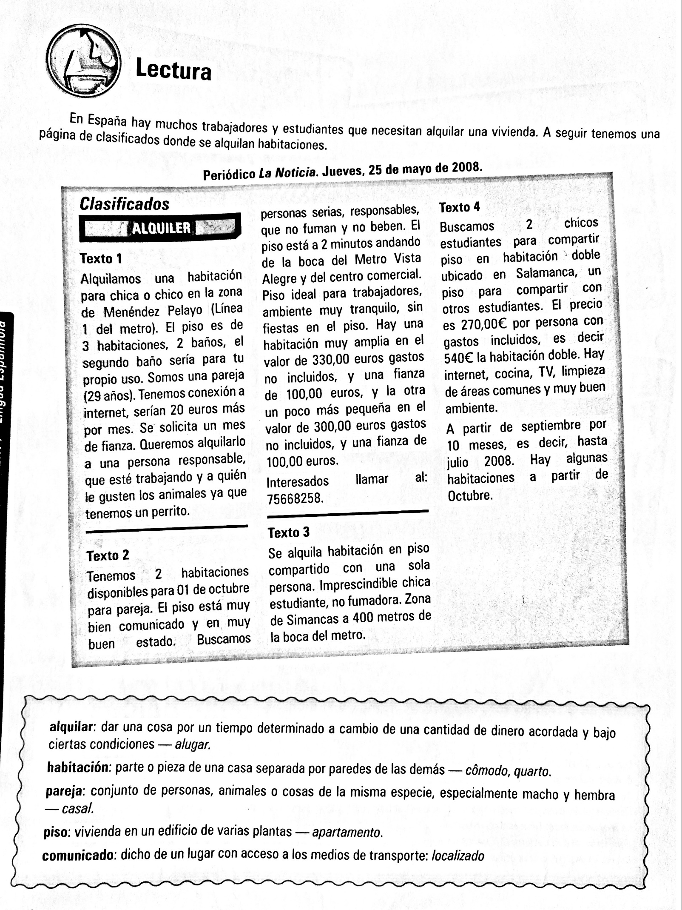
- RELACIONA CADA IMAGEN ABAJO A UNO DE LOS CLASIFICADOS:
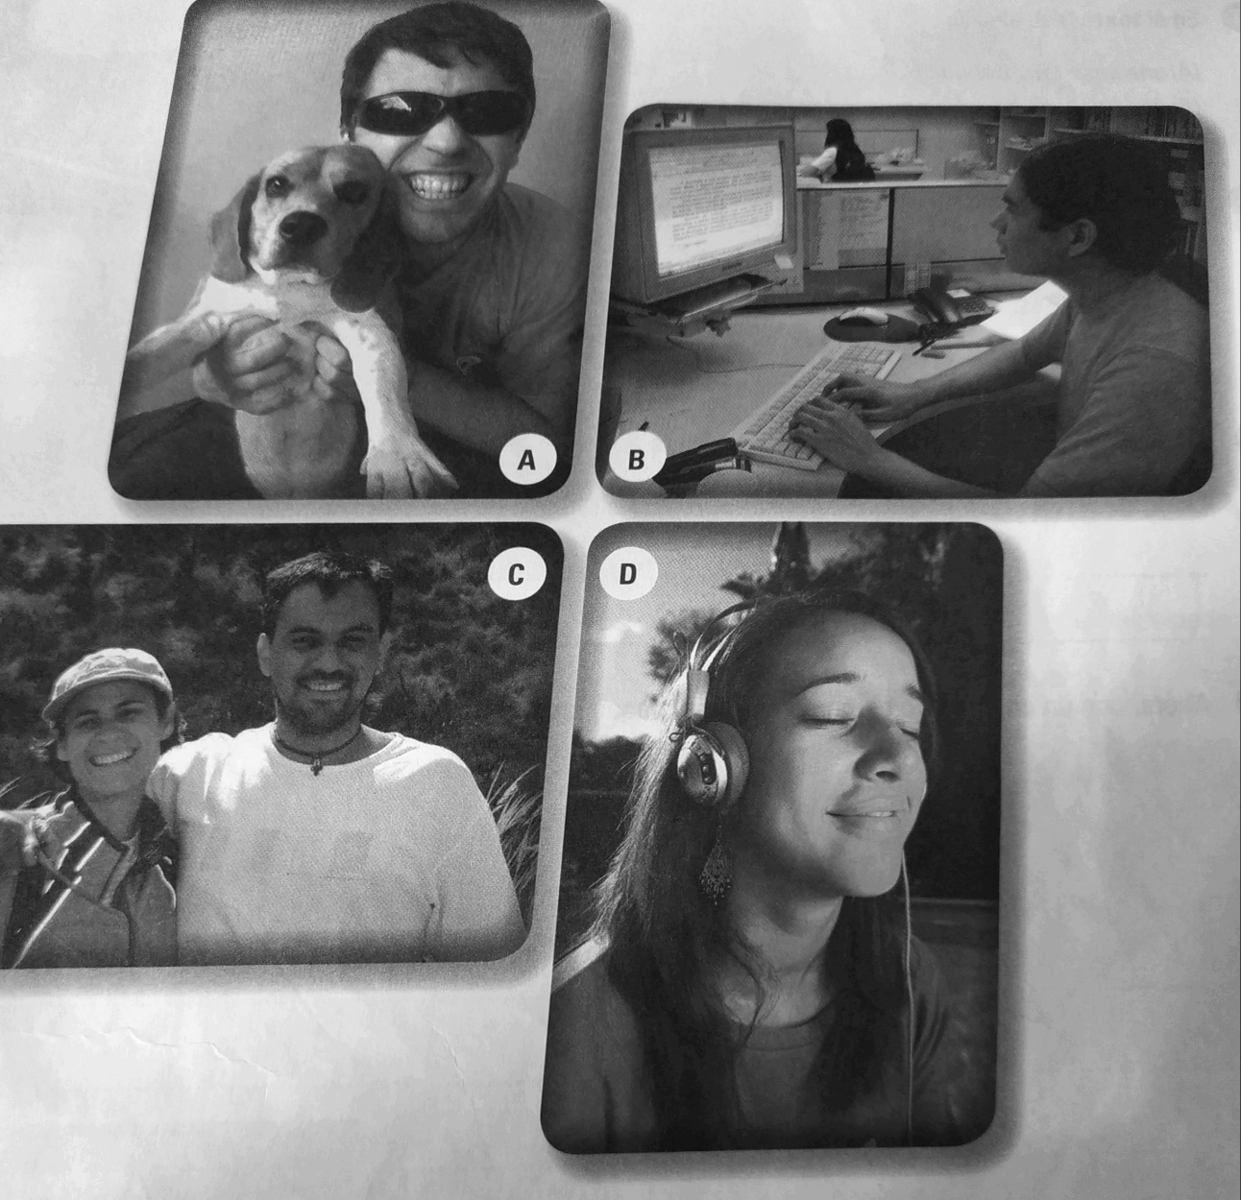
( ) TEXTO 1
( ) TEXTO 2
( ) TEXTO 3
( ) TEXTO 4
- ¿ QUÉ ES “ALQUILAR” UNA CASA? (RESPOSTA EM PORTUGUÊS)
- EN EL TEXTO 1, SE BUSCA UNA PERSONA:
- A QUIEN LE GUSTE LOS ANIMALES
- QUE ESTÉ ESTUDIANDO
- QUE ESTÉ TRABAJANDO
- ¿EN EL TEXTO 3 SE ALQUILA:
- UNA CASA MUY TRANQUILA
- UMA HABITACIÓN EM PISO PARA COMPARTIR
- UN PISO PARA UMA PERSONA
- ¿ CÓMO ES EL PISO DEL TEXTO 2? (RESPOSTA EM ESPANHOL)

